?.? Termékoldal
?.1 Az oldal célja
Az oldal célja egy, a webshopban található termék bővebb bemutatása, és a vásárlás, értékelés lehetőségének felkínálása a felhasználó számára. Az értékelés és a kosárba tétel bejelentkezéshez kötött, ennek az ellenőrzését az authenticationMiddleware végzi.
?.2 Főbb metódusok
- Hasonló termékek
Az oldalon megjelenítünk három darab terméket, az éppen nézett termék kategóriájából. Ezeket a backenden található api végpontban véletlenszerűen választjuk ki.
Először lekérjük az összes megegyező kategóriájú terméket, kivéve az éppen a felhasználó által nézettet.
Majd beletesszük egy listába az összes termék azonosítóját és ezek után végig megyünk ezen a listán és minden alkalommal generálunk egy random számot, amely 0 és a lista hossza között lehet. Majd a generált szám helyiértékén található elemet beletesszük a hasonlók listába, és az azonosítókat tartalmazó listából splice függvényt használva eltávolítjuk, ezáltal elkerülve az ismétlődést.
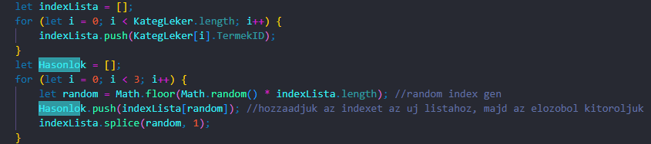
Majd a Termékek összes adatát tartalmazó objektumon végig megyünk és kiválasztjuk az egyező azonosítójú termékeket, és azokat visszaküldjük a frontendnek.
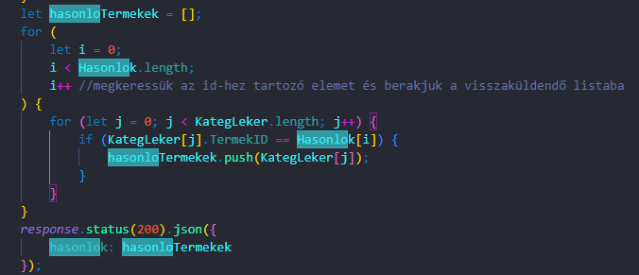
Majd a visszaküldött termékeket a frontenden, egy egyszerű kártyában, az értékelésükkel együtt megjelenítjük
- Értékelés
A felhasználónak lehetősége van értékelni az éppen megjelenített terméket.
Először, megnézzük, hogy a felhasználónak van-e már értékelése erre a termékre, ezt az alapvető terméklekérés ertekelt entry-je adja meg nekünk. Ha van akkor ennek az értékelését eltároljuk egy változóban. Majd meghívjuk az értékelés metódust.
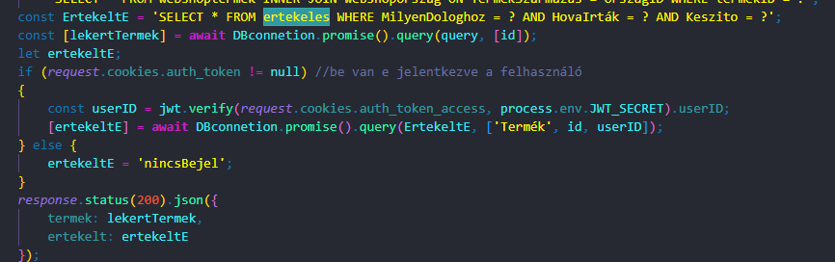
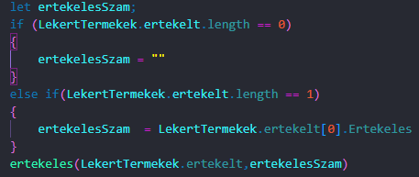
Amennyiben a végpont azt adja vissza, hogy a felhasználó nincs bejelentkezve akkor ezt közöljük a frontenden
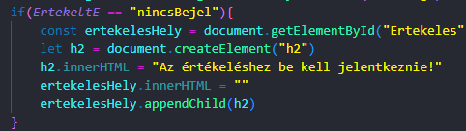
Ha az Ertekelte változó nem undefined, akkor a függvény paramétereként eltárolt értékelés számot egy for ciklus segítségével megjelenítjük a frontenden, küldés gombról levesszük az eseményfigyelőt és tájékoztatjuk a felhasználót, hogy már van értékelése.
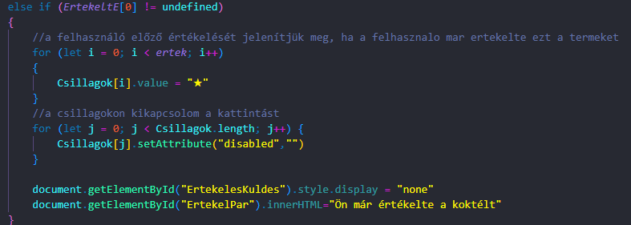
Ha undefined az érték akkor egy for ciklussal mindegyik, a frontenden található csillagra egy klikk eseményfigyelőt teszünk. Először is minden egyes kattintásnál üressé tesszük a csillagokat, hogy ne legyen probléma a megjelenéssel, majd a kattintott csillag + 1. elemet a csillagvaltozatas függvénynek továbbadjuk, mint paraméter.
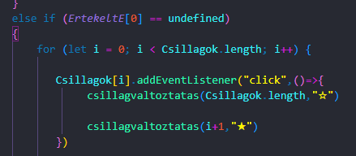
A csillagvaltoztatas függvény egészen egyszerűen csak a paraméterben megadott elemig kicseréli a csillagok listában található elemek innerHTML attribútumát.
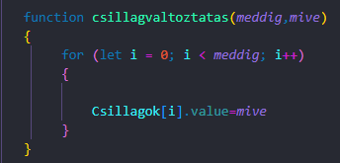
Ezek után az értékelés elküldése gomb lenyomására megszámoljuk a teli csillagokat, amennyiben a felhasználó üresen próbálja elküldeni az értékelést, akkor a folyamatot megszakítjuk és tájékoztatjuk. Hiba mentes küldés esetén /Koktel/SendErtekeles api végpontot meghívjuk, és objektumként, a body-ban elküldjük a termékID-t és a kinyert értékelésszámot, majd újratöltjük az oldalt, hogy a felhasználó semmiképp se tudjon több értékelést küldeni.
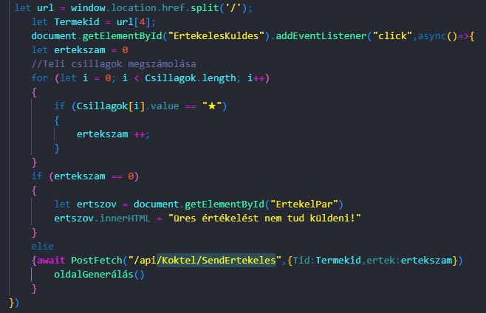
- Kosárba helyezés
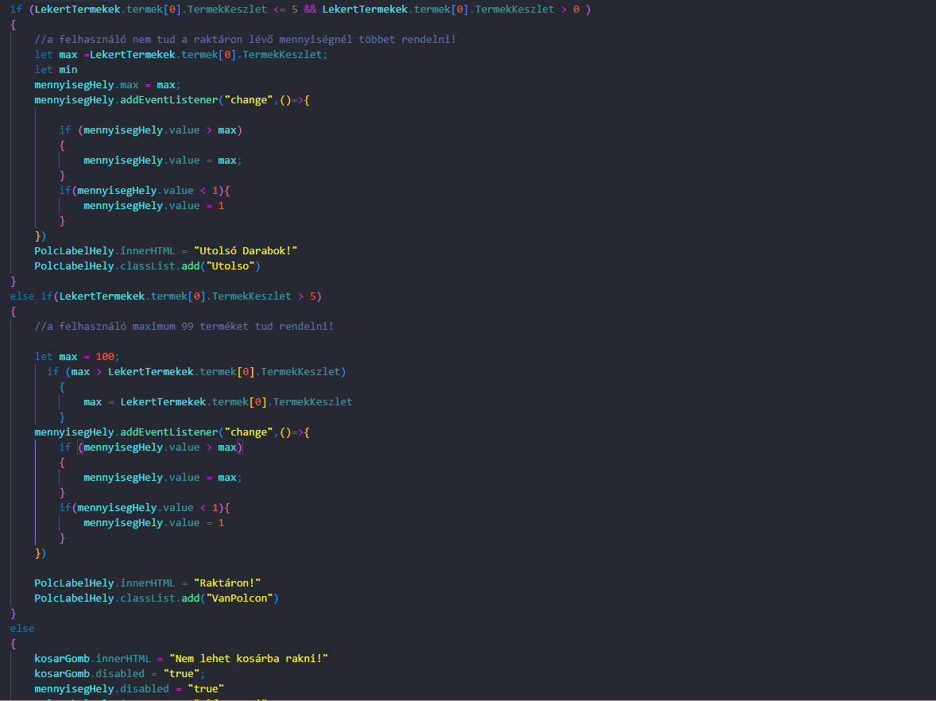
Először ellenőrizzük, hogy az adott termékből mennyi van raktáron, a számtól függően egy elágazásban beállítjuk az oldal tetején lévő label tartalmát, illetve a mennyiség input mező minim és maximum értékét. A felhasználó alapból maximum 100db terméket rendelhet, amennyiben ennél kevesebb van raktáron, akkor kevesebbet, abban az esetben ha felhasználó megszegi ezt, automatikusan átírjuk az értéket a minimum vagy a maximum értékre, attól függően, hogy melyik irányba ment túl a felhasználó, illetve a backenden is ellenőrizve van. Termékhiány esetén a gombot letiltjuk.

Elfogadott érték esetén a kosárba rakás gombra kattintva összegyűjtjük a termékID-t és a mennyiséget és a KosarKuldes végpontot meghívjuk. Hiba esetén tájékoztatjuk a felhasználót. Ha nem bejelentkezett felhasználó próbálja kosárba rakni a terméket, akkor az authenticationMiddleware automatikusan továbbítja a bejelentkezéshez.
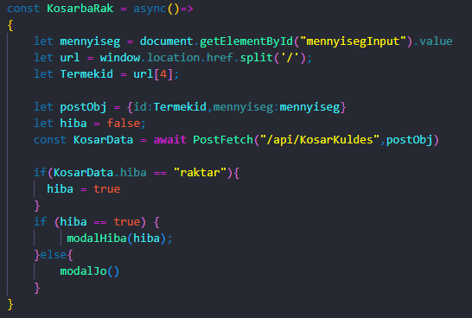
- KosarKuldes végpont
A végpont két oldalt szolgál ki, a Termékoldalt és a Webshopot.
Először kinyerjük a bodyban küldött adatokat, és a JSONwebtokenként eltárolt felhasználóID-t. Lekérjük az adott termék árát, és raktárkészletét, majd azt, hogy létezik-e már rekord erre a termékben a felhasználó kosarában. Majd ellenőrizzük, hogy a rendelni kívánt mennyiség rendben van-e, nem e negatív szám, vagy nem e több mint a raktárkészlet.
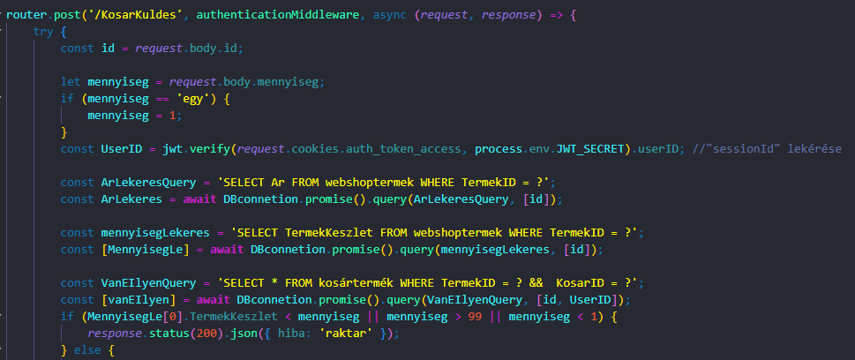
Ha minden rendben ellenőrizzük, hogy léteik-e ez a termék a kosárban, ha nem akkor beszúrjuk azt az adatbázis kosártermék táblájába a szükséges elemek megadásával. és visszaadjuk a frontendnek a hozzáadott rekordok számát
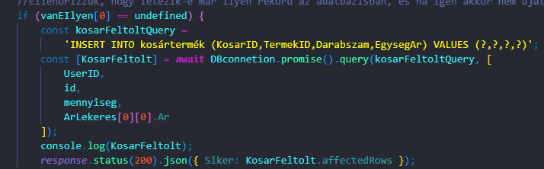
Ha létezik a termék akkor UPDATE segítségével növeljük a Darabszam-ot a megadott sorban.
